Datum vydání  21. 12. 2021 | Obsah  Provoz PID během vánočních a novoročních svátků 1  Trvalé změny PID ve Středočeském kraji od 1. 1. 2022 2  Změny na Průhonicku od 3. 1. 2022 3  Další trvalé změny PID v Praze od 3. 1. 2022 4  Provoz pražské MHD v lednu 2022 5  Mikrobusy na objednání pro hendikepované od roku 2022 zajistí dopravu i pro Středočechy 5

Provoz PID během vánočních a novoročních svátků
Během letošních vánočních a novoročních svátků a prázdnin bude tradičně upraven provoz Pražské integrované dopravy. Na Štědrý den bude Pražská integrovaná doprava jezdit podle sobotních jízdních řádů s ukončením denního provozu tramvají a autobusů v 18:00. Metro pojede až do půlnoci, večer ale v prodloužených intervalech. Od 25. do 26. prosince a od 1. do 2. ledna bude PID v provozu podle nedělních jízdních řádů. O pracovních dnech, tj. 27.–31. prosince 2021 (tedy i včetně Silvestra) bude jezdit PID podle prázdninových jízdních řádů.

Provoz PID ve čtvrtek 23. prosince 2021
Provoz PID podle jízdních řádů pro pracovní den, nepojedou školní linky a školní spoje na příměstských autobusových linkách. Na lince 315 bude platit prázdninový jízdní řád.

Provoz PID na Štědrý den v pátek 24. prosince 2021
Pražská integrovaná doprava bude letos na Štědrý den jezdit podle sobotních jízdních řádů, vlaky podle nedělních jízdních řádů. Metro pojede podle sobotních jízdních řádů cca do 18:00, poté pojede v intervalu 20 minut až do půlnoci (u linek B a C poslední spoje stejně jako v ostatní dny, u linky A v mírně upravených časových polohách). Denní provoz tramvají, autobusů i přívozů bude ukončen cca v 18:00. Lanová dráha na Petřín pojede cca do 17:00. Letištní linka 119 pojede do půlnoci do ukončení provozu metra. Podle zvláštních jízdních řádů pojedou také autobusové linky primárně obsluhující obchodní centra. Studentská linka 143 nebude v provozu po celý den.
Noční spoje vyjedou cca v 18:00 a budou v provozu do druhého dne cca do 7:00. V době provozu metra bude linka 908 zajíždět do terminálu Skalka, linky 911 a 916 do terminálu Letňany a linka 911 do terminálu Roztyly. Linka 953 bude zajíždět do terminálu Černý Most. Vybrané noční příměstské linky pojedou podle zvláštních jízdních řádů.
Provoz vlaků bude ukončen mezi 18:00 a 20:00 s tím, že cca do 22:00 bude zachován provoz na vybraných páteřních linkách S. Zrušen bude také půlnoční rozjezd vlaků z Prahy.
Příměstské autobusové linky pojedou podle sobotních jízdních řádů a jejich večerní provoz bude upraven příslušnými časovými poznámkami v jízdních řádech.

Provoz PID v období 25.–26. prosince 2021
Po oba vánoční svátky pojedou linky PID podle nedělních jízdních řádů s tím rozdílem, že denní provoz tramvají, městských i příměstských autobusů na první svátek vánoční začne zhruba od 7:00 s výjimkou linky 119, která vyjede již se zahájením provozu metra. V době provozu metra budou vybrané noční linky opět zajíždět k vybraným stanicím metra stejně jako na Štědrý večer. Studentské linky 143, 187 a vložené spoje linky 177 na Volhu nebudou v provozu. Podle zvláštních jízdních řádů pojedou po oba dny také autobusové linky primárně obsluhující obchodní centra.

Provoz PID v období 27.–30. prosince 2021
Provoz MHD v Praze podle prázdninových jízdních řádů platných pro pracovní den. V tomto období nebudou v provozu tramvajové linky 4 a 21, linka 16 pojede jen v úseku Ústřední dílny DP – Kotlářka, nepojede studentská autobusová linka 187, vložené spoje linky 177 v trase Chodov – Volha a nepojedou ani školní linky a školní spoje příměstských linek. Na vybraných příměstských linkách budou platit prázdninové jízdní řády. Vlaky pojedou podle jízdních řádů pro běžný pracovní den.

Provoz PID na Silvestra v pátek 31. prosince 2021
Provoz MHD v Praze podle prázdninových jízdních řádů platných pro pracovní den se standardním ukončením denního provozu cca o půlnoci. V tomto období nebudou v provozu tramvajové linky 4 a 21, linka 16 pojede jen v úseku Ústřední dílny DP – Kotlářka, nepojede studentská autobusová linka 187, vložené spoje linky 177 v trase Chodov – Volha a nepojedou ani školní linky a školní spoje příměstských linek. Lanovka na Petřín bude v provozu cca do 17:00.
V případě aktuálně zvýšené poptávky je Dopravní podnik hl. m. Prahy o silvestrovské noci připraven provoz operativně prodloužit či posílit.
Provoz vlaků bude ukončen mezi 18:00 a 20:00 s tím, že cca do 22:00 bude zachován provoz na vybraných páteřních linkách S. Zrušen bude také půlnoční rozjezd vlaků z Prahy.
Provoz příměstských autobusových linek bude (kromě prázdninového režimu u vybraných linek) ve večerním období upraven příslušnými časovými poznámkami v jízdních řádech. Noční linka 951 pojede podle zvláštních jízdních řádů (náhrada za vlak).

Provoz PID v období 1.–2. ledna 2022
V sobotu 1. ledna 2022 a v neděli 2. ledna 2022 pojedou linky PID podle nedělních jízdních řádů s tím rozdílem, že denní provoz tramvají, městských i příměstských autobusů na Nový rok začne zhruba od 7:00 s výjimkou linky 119, která vyjede již se zahájením provozu metra. V době provozu metra budou vybrané noční linky opět zajíždět k vybraným stanicím metra stejně jako na Štědrý večer. Dne 1. 1. 2022 nebude v provozu studentská linka 187 a vložené spoje linky 177 na Volhu (ty i 2. 1. 2022). Podle zvláštních jízdních řádů pojedou dne 1. 1. 2022 také autobusové linky primárně obsluhující obchodní centra.

Trvalé změny PID ve Středočeském kraji od 1. 1. 2022
Od 1. ledna 2022 dochází k některým trvalým změnám autobusových linek PID ve Středočeském kraji. Jedná se zejména o úpravu linek v oblasti Kutné Hory, kde se z části linky 801 vyčleňují nově spoje pod novým číslem 803, dále dochází k navrácení linek 612 a 620 přes centrum Kladna. K drobnějším úpravám dochází i na dalších vybraných příměstských linkách ve Středočeském kraji.

Změny jednotlivých linek
322 Přes zastávku Tuchoměřice, Ke Kopanině jedou nově i všechny ranní a večerní spoje. Pro tyto spoje se ve směru do Prahy přesouvá zastávka Tuchoměřice, rozcestí pod most pod D7. Úprava jízdních dob vybraných spojů.
330 Ve směru Smečno zřízena zastávka Vinařice, Na Horce. 1 spoj v pracovní dny ráno z Havlíčkova náměstí prodloužen a jede již od Dolu Mayrau. Úprava jízdních dob.
331+333 Nový školní spoj v pracovní dny ráno Zvole, Černíky – Dolní Břežany, nám. (návaznost na linku 341 do Zdiměřic).
341 Časový posun 1 spoje v pracovní dny ráno z Dolních Břežan do Zdiměřic (návaznost na nový spoj linek 331+333 z Černíků). 1 spoj v pracovní dny odpoledne z Jesenice je prodloužen a jede již ze Zdiměřic.
353 2 páry spojů v pracovní dny ráno jsou prodlouženy o úsek Zeleneč – Svémyslice.
402 1 nový pár spojů v pracovní dny odpoledne v trase Praha – Zruč nad Sázavou.
432 Časové posuny spojů z důvodu zlepšení návazností od vlaků v Lysé nad Labem.
481 Nový školní spoj odpoledne z Uhlířských Janovic do Onomyšle.
542 Zavedení víkendového provozu do obce Senice.
565 Nová linka v trase Kladno, Aut. nádr. – Slaný, aut. nádr. jako náhrada za zkrácenou linku 609.
609 Linka je na základě požadavku města Kladna zkrácena pouze na území města Kladna, v úseku do Slaného nahrazena novou linkou 565.
612 Změna trasy v Kladně: Linka je nově obousměrně vedena z Autobusového nádraží přes zastávky Gymnasium, Náměstí Svobody, Pod Zámkem a dále po své trase směr Velvary. Obousměrně zrušena zastávka Vinařice, Na Horce. Úprava jízdních dob.
620 Změna trasy v Kladně: Linka je nově obousměrně vedena z Autobusového nádraží přes zastávky Gymnasium, Náměstí Svobody, Pod Zámkem a dále po své trase směr Kralupy nad Vltavou. 1 spoj v pracovní dny odpoledne je prodloužen o úsek Olovnice – Kralupy nad Vltavou. Časové posuny vybraných spojů.
676 Vybraný ranní spoj do Nymburka ze zastávky Jíkev, u školy bude vyjíždět ze zastávky Jíkev.
681 1 nový pár spojů Uhlířské Janovice – Kolín v pracovní dny odpoledne; změny spojů směr Petrovice II, Losiny.
702 1 pár spojů v pracovní dny ráno prodloužen o úsek Červené Pečky, Opatovice – Červené Pečky, Bořetice.
705 Celková úprava provozu; změna zastávek (viz níže) a více spojů průjezdných přes Kolín (výhledově rozšíření nasazení kapacitních vozidel).
742 Zrušení posilového školního spoje mezi Žáky, Dolním Štrampouchem a Čáslaví; časový posun ranního spoje z Ledče nad Sázavou do Čáslavi.
743 Zrušení 1 páru spojů v pracovní dny dopoledne v úseku Čáslav – Petrovice I.
771 Časový posun vybraného odpoledního spoje v pracovní dny z Ratají nad Sázavou do Sázavy.
772 Časový posun dopoledního školního spoje z Uhlířských Janovic.
785 Pro 1 školní spoj v pracovní dny ráno se zřizují zastávky v Kolíně: U Červených, Družstevní dům, Banka, Poliklinika a ruší se zastávka Žižkov, Fučíkova; časové posuny vybraných spojů; zrušení 1 spoje v pracovní dny odpoledne z Kolína do Kutné Hory (převeden na linku 805).
787 Obousměrné zřízení zastávky Zruč nad Sázavou, nám.; zavedení jednoho párů spojů v úseku Zruč nad Sázavou – Čestín a změna jízdních dob.
788 Změna jízdních dob.
801 Linka je zkrácena o úsek Kutná Hora – Bernardov, většina spojů je vedena v trase Žižkov, poliklinika – Hlavní nádraží, vybrané spoje v pracovní dny ráno jedou i nadále do/z Malína. Spoje do/z Bernardova převedeny na novou linku 803. Tamtéž je převedena také část spojů vedených pouze po území Kutné Hory.
802 Prodloužení vybraného odpoledního páru spojů z Kutné Hory do místní části Poličany.
803 Nová linka v trase Kutná Hora, Žižkov, poliklinika – Kutná Hora, Hlavní nádraží – Starý Kolín – Svatý Mikuláš – Bernardov. Na linku jsou převedeny spoje ze zkrácené a omezené linky 801.
805 Obousměrně zřízena zastávka Zruč nad Sázavou, nám. Nový spoj v pracovní dny ráno z Kutné Hory do Kolína odpoledne z Kolína do Kutné Hory. Úprava jízdních dob.

Změny zastávek
Kolín, Na Louži I. zrušená zastávka obousměrně pro linku 705
Kolín, Sadová nová obousměrná zastávka pro linku 705 (stálá)
Kolín, U Hřbitova nová obousměrná zastávka pro linku 705 (stálá)
Velký Osek, ObÚ nová obousměrná zastávka pro linku 705 (stálá)

Změny na Průhonicku od 3. 1. 2022
Na základě požadavků obcí a městských částí dochází k trvalým změnám v oblasti Průhonic, Čestlic a Újezdu u Průhonic na linkách 122, 328, 363 a 385. Z Průhonic nově pojedou rychlíkové spoje po dálnici, drobných úprav a zpřehlednění se dočká i vedení linek po samotných Čestlicích. Zavedena bude nová linka 357.

Změny jednotlivých linek
115 Zkrácení intervalu a konci večerního provozu (1 nový spoj), časové posuny spojů o víkendech.
122 Na lince je zaveden provoz po celý den sedm dní v týdnu. V ranní špičce se interval zkrátí z půlhodiny na 10–20 minut, po zbytek dne a o víkendu pojede linka jednou za hodinu.
328 Linka již nebude zastavovat v zastávce Čestlice, aquapark. Všechny spoje nově pojedou přes zastávku Čestlice, V Oblouku, kolem aquaparku pojedou naopak všechny spoje linky 385.
357 Nová linka pojede po trase současné linky 385, z Opatova přes Šeberov, Hrnčířský hřbitov a Rozkoš do Průhonic a Čestlic. Jeden ranní školní spoj bude vyrážet ve všední dny už z Nupak. V ranních špičkách pracovních dní nabídne linka interval půl hodiny, v ostatních provozních obdobích pracovního dne a o víkendu pojede jednou za hodinu.
363 Část krátkých spojů linky, které jedou jen do Čestlic, je zrušena. Z Opatova do Újezdu u Průhonic je nahradí linka 122, spojení do Průhonic a Čestlic doplní spoje linek 357 a 385. Většina spojů ukončených v Modleticích je prodloužena do Chomutovic.
385 Z Opatova se linka nově vydá přímo po dálnici D1 do Průhonic, ze kterých se přes zastávku Čestlice, aquapark vydá dále do Čestlic a Říčan po své současné trase. V zastávce Česlice, V Oblouku již linka nebude stavět, nahradí ji tu linka 328. V trase přes Rozkoš a Šeberov pojede nová linka 357.

Změny zastávek
Zastávka K Sukovu nově ponese název Újezd u Průhonic. Zastávka Průhonice bude mít nové nástupiště v ulici Uhříněveské, stavět v něm bude linka 385 v obou směrech. Linky 357 a 363 zůstávají v současné poloze v ulici Hlavní.
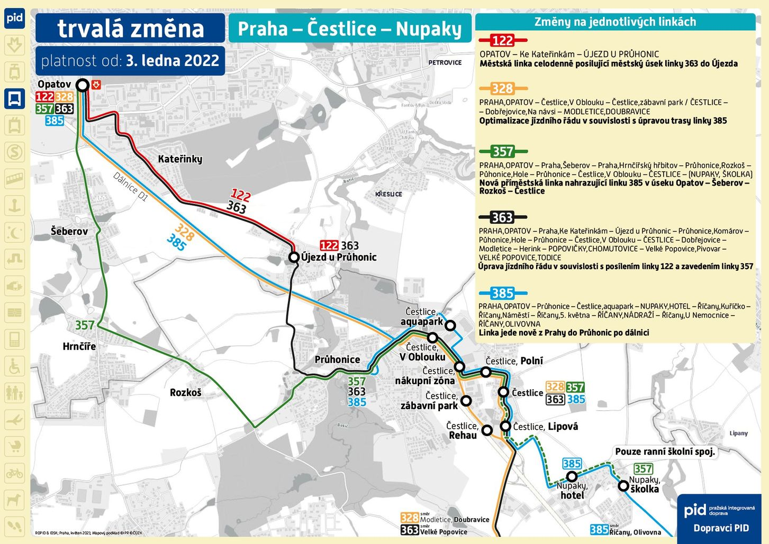

Další trvalé změny PID v Praze od 3. 1. 2022
Od 3. ledna 2022 dochází k některým dílčím úpravám v jízdních řádech městských autobusových linek. Zejména se jedná o přejmenování některých zastávek pro lepší informovanost o možnostech přestupu na železnici.

Změny jednotlivých linek
207 Časové posuny spojů o víkendech, do druhé zastávky Ohrada je nově vedena většina spojů.
240 Časové posuny spojů v pracovní dny ráno ve směru Černý Most.
246 Zrušení vložených spojů celotýdenně dopoledne a 1 páru spojů celotýdenně večer v trase Zličín – Obchodní centrum Sárská na základě požadavku obchodního centra.

Změny zastávek
Blatov sever nový název pro zastávku Netušilská (linka 210)
Lahovská nový název pro zastávku Otěšínská
Nádraží Cibulka nový název pro zastávku Cibulka
Nádraží Velká Chuchle nový název pro zastávku Radotínská
Nádraží Žvahov-Prosluněná nový název pro zastávku Prosluněná
Nádraží Žvahov-V Násypu nový název pro zastávku V Násypu
Pod Lahovskou nový název pro zastávku Lahovská
Pod Školou nová zastávka pro linku 123 ve směru Na Knížecí (na znamení)

Provoz pražské MHD v lednu 2022
Od 3. 1. do 30. 1. 2022 budou městské linky PID v provozu dle poloprázdninových jízdních řádů, které snižují nabídku spojů v průměru o cca 9 %. V metru se v tomto režimu prodlužují intervaly v ranní i odpolední špičce pracovního dne o 10 až 30 sekund (nejméně na lince C) a na tramvajových linkách platí intervaly delší o 1–2 minuty jen v odpolední špičce. Na linkách městských autobusů dochází k prodloužení intervalů mezi spoji na páteřních linkách ráno z 6 na 7,5 minuty a odpoledne ze 7,5 na 10 minut, na doplňkových linkách ráno z 12 na 15 minut a odpoledne z 15 na 20 minut.
Mírné omezení provozu PID po Novém roce je nyní naplánováno i s ohledem na maximální nasazení části provozních pracovníků dopravců v závěru roku 2021, kdy bylo při zvýšené nemocnosti i počtu karantén vynaloženo velké úsilí na to, aby až do vánočních svátků všechny spoje jezdily v maximálním rozsahu bez omezení. Přestože je v průběhu ledna 2022 očekáváno nižší využití spojů PID v průměru až o 30 %, lednové mírné omezení provozu s ohledem na pokračující epidemii COVID-19 a snahu nabídnout cestujícím co nejvyšší kapacitu není navrhováno vyšší než o cca 9 %, přičemž k plnému rozsahu provozu se síť PID vrátí již v pondělí 31. ledna 2022.

Mikrobusy na objednání pro hendikepované od roku 2022 zajistí dopravu i pro Středočechy
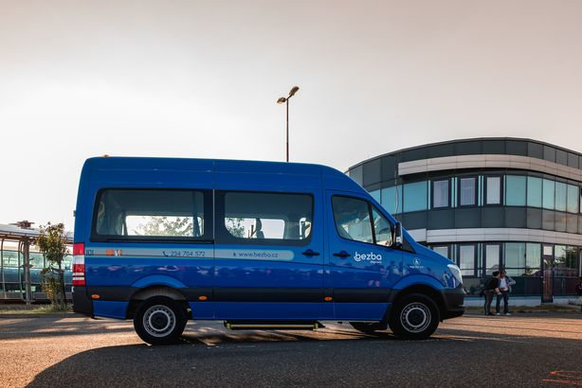
Spolu s přípravami na spuštění zcela nového konceptu speciálních mikrobusů pro hendikepované od ledna 2022 se podařilo vyjednat možnost použití této služby i pro obyvatele Středočeského kraje v bezprostředním okolí metropole. Nově budou moci tuto službu ve vybraných příměstských obcích v blízkém okolí Prahy využít i obyvatelé Středočeského kraje. Za 70 korun se tak hendikepovaní svezou do Prahy speciálním mikrobusem třeba z Říčan, Jesenice, Černošic nebo z Hostivice. Všichni Středočeši s trvalým bydlištěm kdekoli ve Středočeském kraji budou moci tuto službu využít nově na území Prahy.
Aktuálně provozovaná služba mikrobusů na objednání pro přepravu osob s omezenou schopností pohybu a orientace, držitelů průkazů ZTP a ZTP/P s trvalým pobytem v Praze byla Hlavním městem Prahou na jaře letošního roku přesoutěžena a od 1. 1. 2022 ji budou provozovat dva noví poskytovatelé. Na základě dohody radních Prahy a Středočeského kraje bude služba – provozovaná pod názvem Bezba doprava – nově určena také pro obyvatele s trvalým bydlištěm ve vybraných obcích v blízkém okolí Prahy. Pro všechny Středočechy přibude možnost využít Bezba dopravu na území hlavního města Prahy za standardní ceny.
Ve veřejné soutěži zvítězili Vega Tour s. r. o. a Lutan s. r. o. Ti budou provozovat 35 speciálně upravených vozidel, která bude obsluhovat personál speciálně vyškolený pro tuto činnost. Z 35 vozidel bude 25 mikrobusů pro přepravu 3–4 cestujících a 10 pro přepravu jednoho pasažéra. Každé vozidlo musí umožňovat přepravu alespoň jednoho klienta na vozíku (elektrickém nebo mechanickém). V případě potřeby smlouvy obsahují i vyhrazené změny umožňující rozšíření vysoutěžených služeb, tak aby služby fungovaly pro celé období platnosti smluv efektivně.
Příjem objednávek a plánování jízd bude v režii centrálního dispečinku Bezba dopravy, který provozuje organizace ROPID. Cílem je poskytnout kvalitnější služby a zkrátit čekací objednávkové časy. Služba bude na území Prahy zpoplatněna nástupní sazbou 10 Kč a jednotlivým jízdným ve výši 40 Kč. Při cestě z mezi Prahou a příměstskými obcemi (nebo mezi různými příměstskými obcemi navzájem) stojí jedna jízda 60 Kč (jízdné pro děti od 6 do 15 let bude poloviční, děti do 6 let se přepraví zdarma). Nástupní sazba je opět 10 Kč pro všechny bez rozdílu.
Službu na území Prahy budou moci využít všichni lidé s trvalým bydlištěm v Praze nebo ve Středočeském kraji. Pro cesty v rámci vybraných obcí v blízkém okolí Prahy budou moci tuto službu využít lidé s trvalým bydlištěm v Praze nebo ve vybraných středočeských městech a obcích v okolí Prahy.
Dopravu je možné objednat prostřednictvím formuláře na webu www.bezba.cz či e-mailem na bezbadoprava@ropid.cz, případně telefonicky na čísle 234 704 572.

